Конспект комплексного занятия по нравственно-патриотическому воспитанию детей старшей группы с элементами конструирования

Тема занятия «Древняя Русь»

**Цель:** вызвать у детей интерес к традициям русского народа, к исторической архитектуре России, познакомить с устройством славянских домов

**Задачи:**

Образовательные:

- способствовать знакомству детей с русской историей и архитектурой,

-расширить лексический запас детей

Развивающие:

- способствовать развитию у детей памяти, мышления.

-развивать творческие способности детей

- Развитие мелкой моторики.

Воспитательные:

- воспитывать бережное отношение к архитектурным памятникам.

-воспитывать у детей желание создавать что-либо красивое

-научить ценить созданное другими людьми.

- научить толлерантному отношению к разным религиям

**Образовательная область**: Духовно нравственное развитие ,познание, формирование целостной картины мира.

**Материал:**

- мультимедиа Презентация

- запись песен на mp3

- русский народный костюм

- Материал для конструирования

Ход занятия

1. **Организационный момент :**

Воспитатель входит в группу в русском народном костюме и здоровается с детьми :

Воспитатель : «Здравствуйте, красны девицы, Здравствуйте, добры молодцы»

Дети отвечают.

Воспитатель : Ребята давайте вспомним игру в которую мы с вами играли на музыкальном занятии « Клубочек», вставайте быстрее в круг.

Дети встают в круг и начинается игра со словами:

**Содержани игры:**  
Дети ходят кругом и поют:  
*Уж я улком шла, переулком шла, клубок ниточек нашла,*  
*Клубок катится, нитка тянется.*  
*Клубок дале, дале, дале,*  
*Нитка доле, доле, доле.*  
*Я за ниточку бралась,*  
*Тонка нить оборвалась.*  
На этих словах один участник разрывает круг и, вторично начав напевать «уж я улком шла», неспеша вращается на месте, и вся цепочка участников завивается вокруг него «клубком».

Затем дети повторяя слова распутывают клубок и выстраиваются в круг.

1. **Основная часть**

Воспитатель:

Очень часто за событиями

И сутолокой дней

Старины своей не помним,

Забываем мы о ней

И хоть более привычны

Нам полеты на Луну

Вспомним Русь мы древнюю

Вспомним нашу **старину**.

Воспитатель: Ребята а как вы думаете какой была древняя Русь, Были ли в те времена самолеты и машины, какие были дома у людей, какие были храмы в те далекое время ?

Дети отвечают

Воспитатель : Ребята я предлагаю вам присесть на стульчики ( выставлены заранее полукругом и я начну рассказ.

Детям показываются слайды презентации.

Воспитатель: « Даным-давно на месте нашей страны жили племена древних славян, В древние времена, когда язычество было основой мировоззрения, наши предки верили во множество богов,

Самым почитаемым был  **Род** - бог творец мироздания! Он Бог прародитель посадивший мировое древо, связавшее своими ветвями и корнями мир духовный и материальный.

**Лада** - богиня любви, красоты, брака, изобилия. В те древние времена жена называла любимого ладо, а он ее — своей Ладушкой. Именно благодаря древним приношениям богине Ладе, которые были в виде подарков от всего сердца принесенных с любовью Венков и букетов луговых цветов к изображению этой Богини, и по сей день существует добрый обычай дарить любимым женщинам букеты цветов.

**Велес** - В старину Велеса почитали как владыку лесов и животных, есть такое предположение, что всеми нами любимый Дед Мороз или Карачун -это одна из ипостасей Велеса, который заведует зимним лесом и зимней стужей.

**Коляда** – символизирует победу над зимой, считается что он рождается в момент зимнего солнцестояния, в этот момент день начинает свой прирост и происходит поворот сезонов. Происходит рождение всего нового и светлого и отмирание старого.

В честь Коляды до сих пор существует праздник в России есть обычай на Рождество Колядовать, ведь в Христианстве именно День Рождества Христова, связано с началом доброго, хорошего, светлого.

Например : рождественская колядка **« Коляд, Коляд, Коляда, бедам -нет, а счастью –ДА»**

**Жива** - Славянская Богиня, олицетворение всей земной жизни, так же плодоносной силы, юности, красоты, плодородия и рождения!

Богиня Жива, наделяет женшин добротой, нежностью, сердечностью!

**Ярило** Славянский Бог плодородия, весны, ярый бог пробуждающейся природы и весеннего Солнца, воодушевления и юности, природной силы, любовного восторга и боевой ярости.

**Перун** это славянский Бог Справедливости и Грома. Посылает людям славянский Бог Перун отвагу, мужество, силы и умения для защиты своей родной земли, семьи и Родины.

Деревянные Идолы славянских богов устанавливались в специальных местах

«Капищах», где совершались ритуалы и проводились разные праздники в честь божеств.

На праздника люди пели, водили хороводы. Даже сейчас остался с тех давних пор обычай водить хоровод.

Воспитатель « Ребята , а вы догадались про какой хоровод я говорю ?»

Дети отвечают

Воспитатель : « Правильно ребята, как много хороводов вы назвали.

Так же в те времена взрослые и дети играли в разные хороводные игры.»

Ребята, а приглашаю вас сыграть в хороводную игру «Давай коза попрыгаем». Выходите и вставайте в круг. ( Имя ребенка), посчитай считалочку и выбери первого водящего.

Дети выбирают водящего, который встает в центр, все остальные беруться за руки

**Физкультминутка :**

Правила игры : Водящему вручатся платочек, водящий танцует под песню : «Шла коза по лесу, по лесу по лесу- нашла коза принцессу, принцессу, принцессу…». Когда прозвучат слова **принцесса** водящий выбирает из круга любого и ребенка и они в кругу выполняют то, о чем поется в песне …..- «…давай коза попрыгаем, попрыгаем и т.д.» На словах **« … и снова начинаем ….»** водящий передает платочек выбранному ребенку и игра начинается снова вместе с песней. Игра проигрывается, несколько раз. Если есть еще желающие, то воспитатель предлагает поиграть в игру на прогулке.

Воспитатель : Молодцы ребята, а давайте узнаем с вами, что же было дальше…. Присаживайтесь на свои места.

Воспитатель : Шло время, и в 10 веке на Русь пришло знание об Иисусе Христе и православное христианство.(слайд 6) Первыми в христианскую веру были крещены жители города Киев и крестили их в водах Днепра, ведь в те времена не было еще церквей. По приказу Князя Владимира на Руси стали строиться Храмы.(слайд 7) Конечно же первые храмы были из дерева, как и большинство домов в которых жили люди.

Несмотря на то что строительство домов в те давние времена велось из дерева, дома конечно же были разные.

Самые бедные крестьяне жили в полуземлянках (слайд 8), для строительства , которой требовалось не так много дерева, большей своей частью она находилась в земле. Посмотрите как была устроена полуземлянка изнутри Что вы видете?

Дети отвечают

Воспитатель: Люди побогаче, которые могли нанятть рабочих для строительства строили уже большие бревенчатые избы (слайд 9). На первом этаже дома, находились разные кладовые, в которых хранились припасы, очень часть на первых этажах держали скот, а на втором этаже уже жили люди. Как ребята вы думаете почему так было ?

Дети ответают.

Воспитатель : Люди жили на втором этаже потому, если наступала холодная зима пол был очень холодным и в избе становилось холодно, а если люди жили на втором этаже, то тепло от домашних животных шло вверх и грело пол второго этажа. Посмотрите как было устроено жилище.Что вы видете?

Дети отвечают.

Воспитатель : А вот самые богатые люди на Руси, в основном князья жили в теремах ( слайд10 ) , посмотрите какие они были большие и красивые.

Воспитатель: Ребята, а вы знаете как называются поселения , где живут люди в свих домах ?

Дети отвечают

Воспитатель : правильно ребята, это деревня ( слайд11), село(слайд 12), город(слайд 13) . А вы знаете чем отличались поселения ?

Дети ответчают

Воспитатель : В деревнях раньше жили крестьяне, которые занимались земледелием и разводили домашнюю скотину ( коров, свинок, коз). Деревня могла быть и из десяти и з 100 домов. Но если в поселении находился храм, то это поселение уже называлось – село.

Название город, же произошло от того что поселение было огорожено высогой стеной, и название город – произошло от слова городить.

Посмотрите, какая высокая стена вокруг поселения. В городах люди уже не занимались земледелием , потому что их дома располагались близко друг другу. В городе могло быть несколько храмов , это зависело от того каким большим был город.

Так как дома в те далекие времена строили из дерева, то к сожалению в современное время их уже нет.

И Тверь( слайд 14) когда-то то же была деревянным городом, посмотрите на картину, вот такой представляется Тверь в те далекие времена.

Посмотрите ребята как красиво умели строить строители тех времен.

Воспитатель с детьми рассматривают картину (слайд)

Воспитатель :

Скажите ребята Вам понравилась история про Древнюю Русь ?

Скажите , ребята а вы помните каким божествам поклонялись древнее славяне ?

Как называется жилище самого бедного крестьянина ?

Что делали взрослые и дети на славянских праздниках?

Почему город назвали городом ?

Воспитатель: Молодцы ребята все хорошо запомнили. А сейчас я предлагаю вам встать перед со своими стульчиками

**Физкульминутка**

Раз, два, три, четыре, пять.   (Дети выполняют прыжки на месте)  
Будем строить и играть.   
Дом большой, высокий строим. (Встают на носочки и тянутся руками вверх)  
Окна ставим, крышу кроем.         (Показать руками окно, крышу - сомкнуть руки над

головой)  
Вот какой красивый дом!            (Указательным жестом вытягивают руки вперед)  
Будет жить в нем старый гном.   (Приседают)

Воспитатель : Молодцы ребята, а сейчас присаживайтесь за столы .Давайте представим, что мы с вами попали те далекие времена, вокруг нас лес и нет никого рядом, что мы с вам будем делать, что бы укрытья от непогоды и лесных жителей ?

Дети отвечают

Воспитатель : Правильно! Строить дом! Перед вами коробочки, которые послужат основой для наших домов. трубочки- бревнышки, которые мы будем укладывать с вами по всем правилам строительства бревенчатого дома, у нас конечно же с вами есть и крыша и окна и дверь, которые вы разместите по своему желанию.

1. **Коструирование :**

Материалы: Клей ПВА, кисточки, бумажные трубочки длинной 10 см, лист картона 5*10 см( крыша), цветная бумага для вырезания детьми окон и дверей.

По примеру воспитателя дети конструируют свои дома, стараясь укладывать бревнышки ровно, устанавливают крышу, окна и двери.

Из сделанных домов формируется деревня.

1. **Подведение итогов**

Воспитатель : Молодцы ребята ! Очень хорошие дома у вас получились, нам с вами осталось только в нашей деревне посадить деверья и поселить в нее жителей, но этим мы займемся на следующих занятиях.

Скажите ребят что понравилось вам больше всего сегодня на занятиях

Дети отвечают

Воспитатель : Ребята, а что для вас было трудным ?

Дети отвечают.

Воспитатель : Ребята вы большие молодцы ! Спасибо Вам !

Приложение 1

Презентация к занятию по нравственно-патриотическому воспитанию.

Слайд 1

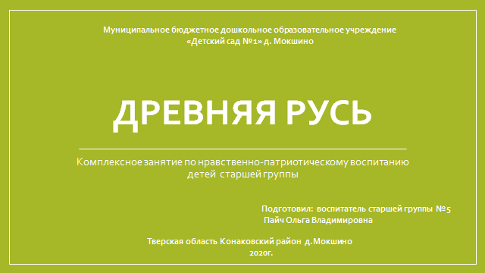

Слайд 2

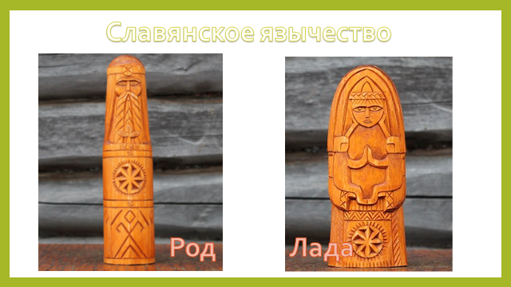

Слайд 3

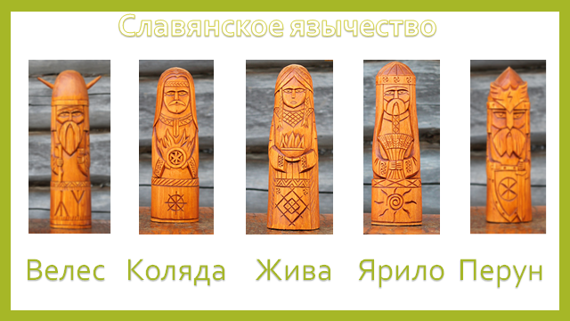

Слайд 4

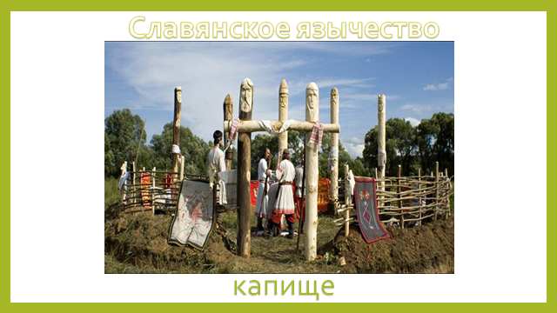

Слайд 5

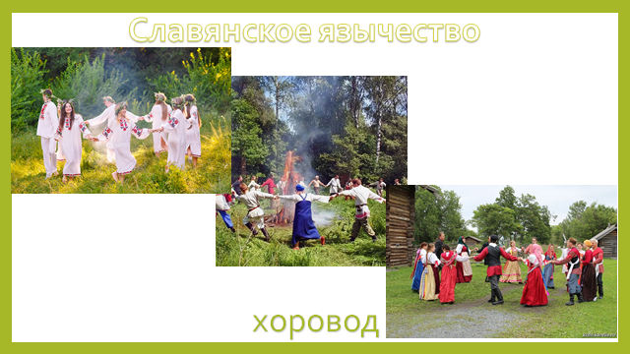

Слайд 6

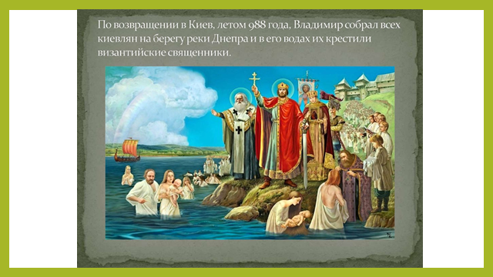

Слайд 7

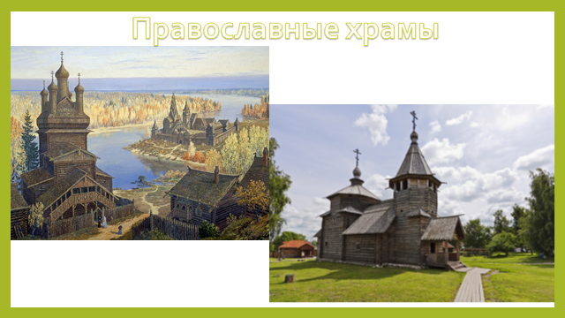

Слайд 8

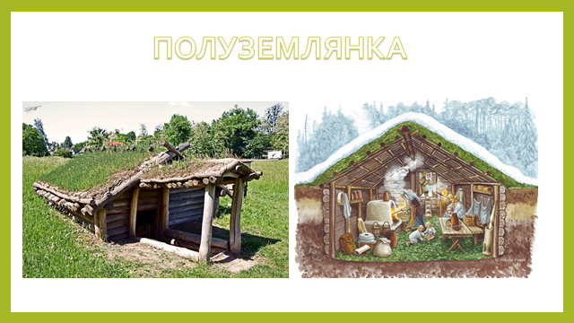

Слайд 9

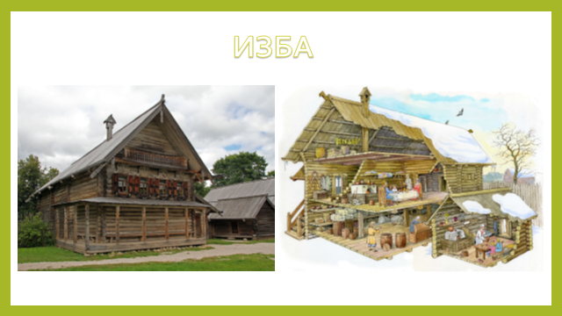

Слайд 10

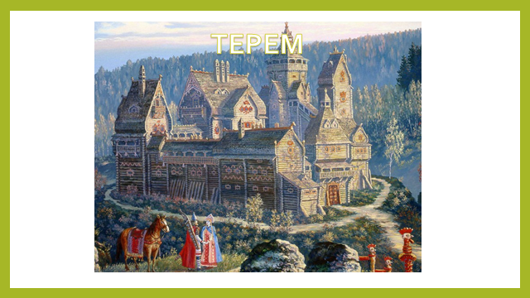

Слайд 11

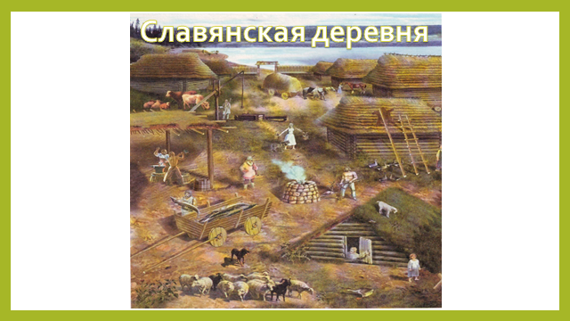

Слайд 12

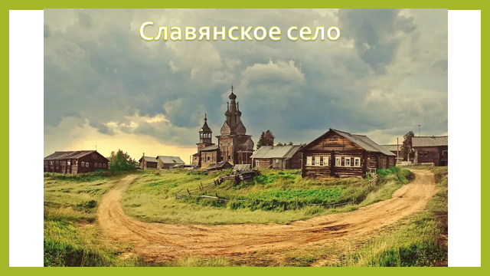

Слайд 13

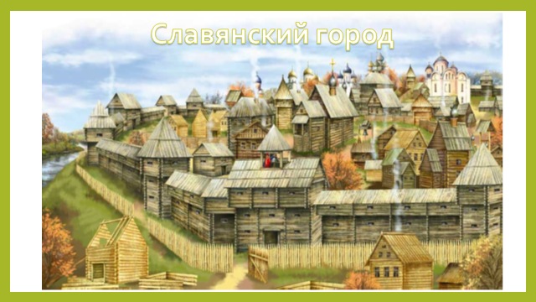

Слайд 14

